2016年中考模拟考试试题
物理
一、单项选择题（本大题7小题，每小题3分，共21分）在每小题列出的四个选项中只有一个是正确的。请把答题卡上对应的题目所选的选项涂黑
1．关于声现象，下列说法中正确的是[来源:Zxxk.Com]
A．“闻其声而知其人”主要是根据响度来判断的
B．公路旁安装隔音墙是为了在传播路径上减弱噪声
C．只要物体在振动，我们就能听到声音
D．用大小不同的力先后敲击同一音叉，音叉发声的音调会不同
2、分析以下摩擦：①走路时，鞋与底面之间的摩擦； ②骑自行车时，车轮与轴之间的摩擦；③汽车行驶时，汽车与空气之间的摩擦； ④皮带传动中，皮带与皮带之间的摩擦.
其中属于有益摩擦的是
A．①和② B．②和③ C．①和④ D．②和④[来源:Z.xx.k.Com]
3．下列做法不符合安全用电原则的是世纪教育网]
A．控制灯的开关要接在零线上 B．更换电灯前要先断开电源开关
C．洗衣机的金属外壳要接地线 D．绝缘层破损的导线要及时更换
4．下列事例应用了“流体压强与流速的关系”的是
A．拦河坝修成“上窄下宽” B．用吸管从瓶中吸起饮料
C．鱼鳔的大小变化使鱼在水中沉浮 D．飞机飞行时获得升力
5．下列物态变化中，属于凝华的是
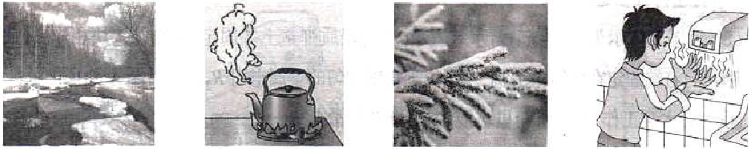

A．冰雪消融 B．壶口“冒白气” C．深秋霜“降” D．湿手烘干[来源:学§科§网]
6．下列现象是由于光的反射形成的是
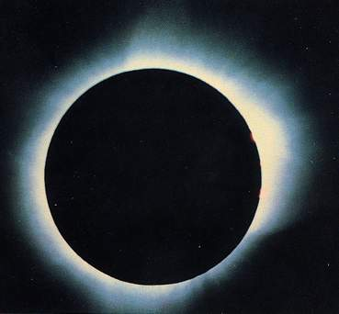
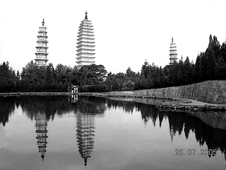
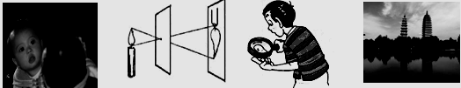
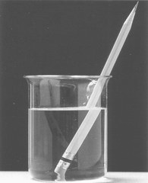
A．日食
B．水中倒影
C．小孔成像
D．“折断”的铅笔

7．如图1所示，电源电压为6V，定值电阻R=20Ω，在S闭合的情况下，下列说法正确的是
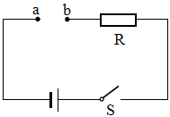
A. 不能在a、b两点间接入一个电流表
B. 在a、b两点间接入一个合适的电压表时，电压表无示数
C. 在a、b两点间接入一个“3V 0.5A”的小灯泡，小灯泡能正常发光
D. 在a、b两点间接入一个10Ω的电阻，该电阻消耗的电功率为0.4W
图1
二、填空题（本大题7小题，每空1分，共21分）
8．运动员推铅球，铅球离开手后能继续前进是因为铅球有 ，最终会落向地面是因为受 的作用．落到地面时，会将地面砸出一个坑，这说明力能改变物体的 ．
9．将塑料绳的一端扎紧，尽可能将其撕成更多的细丝，用干燥的手从上向下捋几下，如图2所示塑料丝变得蓬松．这是因为塑料丝带了 （选填“同种”或“异种”）电荷而相互 ，塑料丝带电的实质是 在物体间转移．
10．2015年5月底，美国发布了最新的SR-72高超音速飞行器设想图，如图3所示，飞行器体表涂敷最新型材料，具有雷达隐形功能，但不具备红外隐形功能．
①该飞行器具有雷达隐形功能，是因为体表形状及材料能有效减弱它对 的反射．
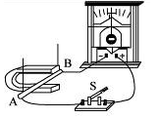
②不具备红外隐形功能，是因为高速飞行时体表与空气摩擦将 能转化为 能，使飞行器表面温度升高的缘故．
图4
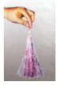
图2
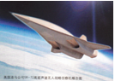
图3

11．在“探究感应电流产生条件”的实验中，将导体AB、开关S、灵敏电流计和蹄形磁体按图4所示进行了连接和组装．闭合开关S，一定能产生感应电流的操作是 （“①只让导体AB在水平方向左右运动”或“②只让导体AB在竖直方向上下运动”, 选填序号），这一原理的应用是 机；如果将灵敏电流计换成电源，闭合开关S后可以观察到的现象是 ．
12．人的眼球的晶状体相当于 透镜．近视眼看不清远处的物体，是因为物体的像落在视网膜的 面，应该利用 透镜矫正．
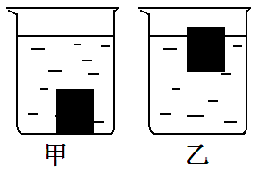
13．水平桌面上，甲、乙两相同的杯中盛有不同浓度的盐水．现将两相同的物块分别放入杯中，待物块静止时，两杯中液面恰好相平，如图5所示，甲杯中物块所受浮力为F_{甲}，杯底部受到液体压强为P_{甲}，乙杯中物块所受浮力为F_{乙}，杯底部受到液体压强为P_{乙}，则F_{甲} F_{乙}，P_{甲} P_{乙}（选填“＞”、“＜”或“＝”）；向乙杯中缓慢加盐，物块受到的浮力将  （选填“增大”、
“减小”或“不变”）．
图5
14．太阳能是一种 （选填“可再生”或“不可再生”）能源，某太阳能热水器装有100kg初温为20℃的冷水，经过一天的太阳照射，水温升高到65℃，则这些水吸收的热量等于完全燃烧________m³天然气所放出的热量；假如用功率为2kW的电热水器产生同样多的热量，则通电的时间为_______s．（已知水的比热容为4.2×10³J/（kg.℃）、天然气的热值为4.2×10⁷J/m³）．
三、作图题（共7分）
15．（1）如题图6，小磁针静止在通电螺线管左侧，请标出磁感线方向及小磁针的N极．
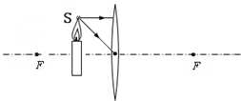
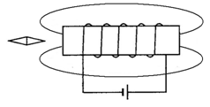
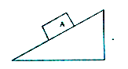
图8
图6
图7

（2）如题图7，物体A静止在斜面上，请作出物体A对斜面的压力F和物体A的重力示意图．
题15-1图
（3）如题图8，请画出由S点发出的光经过凸透镜后的折射光线，并确定发光点S的像点S′．
四、实验题（本大题3小题，共20分）
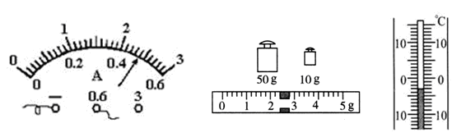
16．（7分）（1）图9中电流表读数是 A；图10中天平的读数是 g．图11中温度计的示数是 ℃．
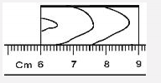
图9
图10
图11
图12

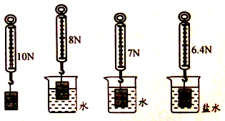
（2）图12中刻度尺的读数是 cm．
（3）在“探究影响浮力大小的因素”实验中，物体A静止时，弹簧测力计示数分别如图13所示，请回答下列问题：
①物体A受浮力大小与_____________和_____________有关．
②物体A完全浸没到水、盐水中所受浮力大小之比为__________．
图13
17．（7分）利用如图14所示装置探究平面镜成像特点．[来源:Zxxk.Com][来源:学科网ZXXK]
（1）实验时应选 （选填“较厚”或“较薄”）的玻璃板代替平面镜竖立在水平桌面上．
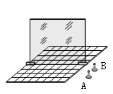
（2）实验过程应选择在 （选填“较亮”或“较暗”）的环境中进行．
（3）在玻璃板前放置棋子A，将完全相同的棋子B放在玻璃板后并移动，人眼一直在玻璃板的 （选填“前”或“后”）侧观察，直至B与A的像完全重合，由此可得结论： ．
（4）为了探究平面镜成像的虚实情况，将一张白卡片竖直放在B所在的位置，应在玻璃板 （选填“前”或“后”）侧观察白卡片上是否有A的像．
图14
（5）改变A的位置，重复（3）中步骤并分别测出A和B到玻璃板的距离，记录在下表中．
序号 | 1 | 2 | 3
A到玻璃板的距离/cm | 3.00 | 5.00 | 8.00
B到玻璃板的距离/cm | 3.00 | 5.00 | 8.00

分析表中数据，可以得到结论： ．
（6）实验中多次改变棋子A的位置，重复进行实验的目的是： ．
18．(6分) 为了探究“电流跟电压”的关系，王亮同学设计了图15甲所示的电路．
（1）请根据电路图，用笔画线代替导线将图15乙中未连成完整的电路连接起来（导线不能交叉）．
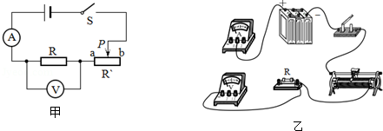
图15
（2）调节滑片位置，改变定值电阻两端的电压，读出其中三组电流表、电压表的示数，如表（一）中所示．①由表（一）中的数据可知实验使用的定值电阻的阻值是 Ω．
②由表（一）中的数据进行分析，可归纳出的结论是 ．
表（一） 表（二）
次序 | 1 | 2 | 3
电压（V） | 2.0 | 4.0 | 6.0
电流（A） | 0.1 | 0.2 | 0.3
次序 | 1 | 2 | 3
电阻（Ω） | 5 | 10 | 15
电流（A） | 1.2 | 0.6 | 0.4
（3）如果仍用图甲电路研究“电流与电阻”的关系，实验中当换用不同阻值的定值电阻后，每次应调节滑动变阻器的滑片，保持 不变．实验记录数据如表（二）所示，根据表（二）数据可得出的结论是 ．（实验器材使用正确，量程选用合理）．
五、计算题（本大题2小题，共13分）
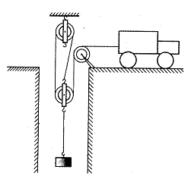
19．（6分）如图16所示，小型牵引机通过滑轮组匀速提升在枯井中的物体，已知物体重为1200N，动滑轮重为300N，井深为5m，物体从井底到达井口所需时间为10s．若不计摩擦、绳重及空气阻力．求：
图16
（1）重物上升的速度．
（2）重物从井底到达井口时，滑轮组提升重物所做的有用功．
（3）此过程牵引车拉力的功率．

20．（7分）某型号家用电饭锅有高温烧煮和保温焖饭两个档位，
其原理如图17所示，R₁和R₂为两个加热电阻.已知电阻
S
R₁
1
图17
R₂
220V
2
R₂为44Ω，保温焖饭时电饭锅的功率是22W．求：

（1）保温焖饭时，S所处的位置和电路中的电流；
（2）电饭锅高温烧煮时，S所处的位置和的功率；

（3）一次做晚饭，用该电饭锅高温烧煮15min，

保温焖饭30min，则此过程中，电饭锅消耗的电能．
六、综合能力题（本大题3小题，共18分）
21．（5分）在“探究固体熔化时温度的变化规律”的实验中，实验装置如图18甲所示．
（1）试管中装有适量的碎冰，按图18甲组装时应将温度计的玻璃泡与碎冰充分接触，但不要碰到 ．
（2）图18乙是根据实验记录绘制的冰熔化时温度随时间变化的图象．由图象可知：BC段的物质处于 （填“固态”“液态”或“固液共存态”），物体在a点时具有的
内能 （选填“大于”、“小于”或“等于”）在b点时的内能．
（3）试管中的冰完全熔化后，若持续加热，在标准大气压下将得到图象中的DE段，这段时间内试管中的水 （选填“能”或“不能”）沸腾，是因为 ．
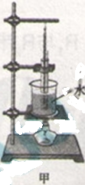
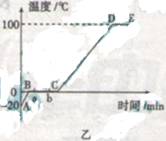
图18

22．（7分）阅读短文，回答问题：
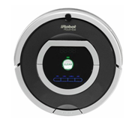
扫地机器人
扫地机器人是一款能自动清扫的智能家用电器，如图19所示．机器人通过电动机旋转产生高速气流，将灰尘、杂物吸入集尘盒，其防滑轮皮采用凸凹材质制成；底部安装有塑料刷，用于清扫吸附在地板上的灰尘及轻小物体；前端装有感应器，通过发射、接收超声波或红外线来侦测障碍物．当剩余电量减为电池容量的20%时，机器人会主动寻找充电器充电．表一为某扫地机器人的部分参数．电池容量指放电电流与放电总时间的乘积．
图19
表一：
额定工作电压 | 12V | 额定功率 | 30W
电池容量 | 2500mAh | 工作噪音 | <50dB

机器人中吸尘电机的吸入功率是衡量其优劣的重要参数，测得某吸尘电机的吸入功率与真空度、风量间的对应关系如表二．真空度指主机内部气压与外界的气压差．风量指单位时间内通过吸尘电机排出的空气体积．证明吸尘电机吸入功率与输入功率的比值叫做效率．
表二：
真空度（Pa） | 400 | 450 | 500 | 550 | 600
风量（m³/s） | 0.025 | 0.02 | 0.017 | 0.015 | 0.013
吸入功率（W） | 10.00 | 9.00 | 8.50 |  | 7.80
（1）机器人工作时，主机内部的气压 （选填“大于”、“小于”或“等于”）大气压而产生吸力．若该机器人向障碍物垂直发射超声波，经过0.001s收到回波，则其发射超声波时与障碍物间的距离约为 cm．（设超声波在空气中的传播速度为340m/s）
（2）下列说法中错误的是（ ）
A．地面有静电时，轻小物体会吸附在地板上而不易清扫
B．采用凸凹材质的轮皮，可增大机器人与地面间的摩擦
C．机器人工作时发出的声音不会对人的听力造成损伤
D．当遇到玻璃门等透明障碍物时，使用红外线感应器效果较好
（3）该机器人正常工作时的电流为 A；充满电后至下一次自动充电前能够连续正常工作的最长时间为 min．
（4）由表二数据可知，当风量为0.015m³/s时，若吸尘电机的输入功率为25W，此时其效率为 %；上述风量下，10min内通过吸尘电机提出的空气质量为 kg．（取ρ_{空气}=1.3kg/m³）
23．（6分）如图20甲所示为自动恒温箱，内部的电路由控制电路和加热电路两部分组成，简化后的电路图如图20乙所示。控制电路中的电源两端电压为12V，定值电阻R₁的阻值为5kΩ，R₂为装在恒温箱内的热敏电阻，工作环境的温度为15℃左右．如图20丙所示为R₂阻值随温度变化的图像。电压鉴别器接在控制电路的A、B两点间，当热敏电阻R₂的阻值发生变化时，A、B间的电压U_{AB}随之发生变化．电压鉴别器可通过内部的电磁继电器控制加热电路中开关S的通断。当U_{AB}小于2V时，鉴别器将使加热电路中开关S闭合，使加热电路的电热丝通电而发热，从而使箱内温度升高；当U_{AB}大于3V时，鉴别器将使开关S断开，停止加热。在分析电路时，可将电压鉴别器内部视为断路．
则：（1）当恒温箱内部的温度为20℃时，通过热敏电阻R₂的电流为 A．
（2）该恒温箱内的温度将保持在怎样的范围是 ℃～ ℃．
（3）若想使此恒温箱内的最高温度升高到45℃，在鉴别器功能和热敏电阻不变的条件下，可采取怎样的措施： ．
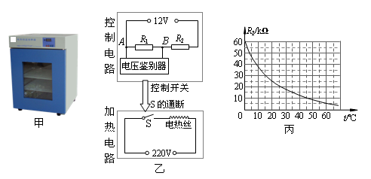
图20

2016年中考模拟考试试题
物理科答案和评分说明
一、选择题（本题7小题，每小题3分，共21分）
题号 | 1 | 2 | 3 | 4 | 5 | 6 | 7
答案 | B | C | A | D | C | B | D
二、填空题（本大题7小题，每小题3分，共21分。)
8．惯性 重力 形状 9．同种 排斥 电子
10．电磁波 机械 内
11．① 发电 导体AB会运动
12．凸 前 凹
13．＜ ＜ 不变 14．可再生 0.45 9450
三、作图题（本大题3小题，共7分）
15.（1）（2分） （2）（2分） （3）（3分）每条光线各1分，作出S′1分
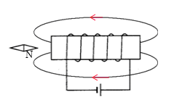
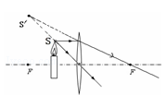
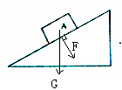
四、实验题(本大题3小题，共20分)
16．（每空1分，共7分）
（1）0.48 62.4 -3 （2）3.00
（3） ①排开液体体积 液体密度 ②5:6
17．(每空1分，共7分）
（1）较薄 （2）较暗 （3）前 像与物的大小相等 （4）后
（5）像与物到平面镜的距离相等 （6）寻求普遍性，避免偶然性
18．【第（2）②题2分，其它每空1分，共6分】
（1）见下图； （2）20 电阻一定时，导体中的电流与它两端的电压成正比
（3）定值电阻（或R）两端电压 电压一定时，通过导体的电流与导体的电阻成反比
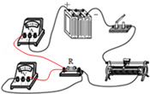

五、计算题(本大题2小题，共13分)
19．(6分)
解：（1）重物上升的速度
v=h/t=5m/10s=0.5m/s …………………………………………（1分）
（2）滑轮组提升重物时所做的有用功
W_{有用}=Gh=1200N×5m=6000J…………………………………………（2分）
（3）拉力的大小：
F=1/3（G+G_{动}）=1/3（1200N+300N）=500N ……………………（1分）
牵引车移动速度
V_{车}=3v=3×0.5m/s=1.5m/s ……………………………………………（1分）
牵引车拉力的功率
P=Fv_{车}=500N×1.5m/s=750W ………………………………………（1分）
答：（略）
20．（7分）
解：（2）S处于1时，R₁被短路，电饭锅为高温烧煮状态，此时它的的功率…………（1分）
P₁=U²/R₂=(220V)²/44Ω=1100W …………………………………（2分）
（1）S处于2时，电饭锅为保温焖饭状态，此时通过电流 ……………（1分）
I=P₂/U=22W/220V=0.1A ……………………………（1分）
电饭锅消耗的电能
W=P₁ t₁+P₂ t₂=1100W×15×60S+22W×30×60S =49500J ………………（2分）
答：（略）
六、综合能力题(3小题，共18分)
21、（5分）
（1）容器底（1分） （2）固液共存态（1分） 小于（1分）
（3）不能（1分） 试管中的水不能从烧杯中吸收热量（1分）
22、（每空1分，共7分）
（1）小于 17 （2）D （3）2.5 48 （4）33 11.7
23、（每小题2分，共6分）
（1）4×10⁻⁴（1分）
（2）20（1分） 35（1分）
（3）减小定值电阻R₁的阻值（2分）

新课标第一网系列资料 www.xkb1.com 新课标第一网不用注册，免费下载！

